4.2 Grundlagen photovoltaischer Energieversorgung
In diesem Kapitel werden die Grundlagen der photovoltaischen Energieversorgung erläutert. Der Fokus liegt dabei auf dem Betriebsverhalten von PV-Modulen sowie auf äußeren Einflüssen wie Wetter und Jahreszeit.

4.2.1 Kennlinien und Maximum Power Point Tracking
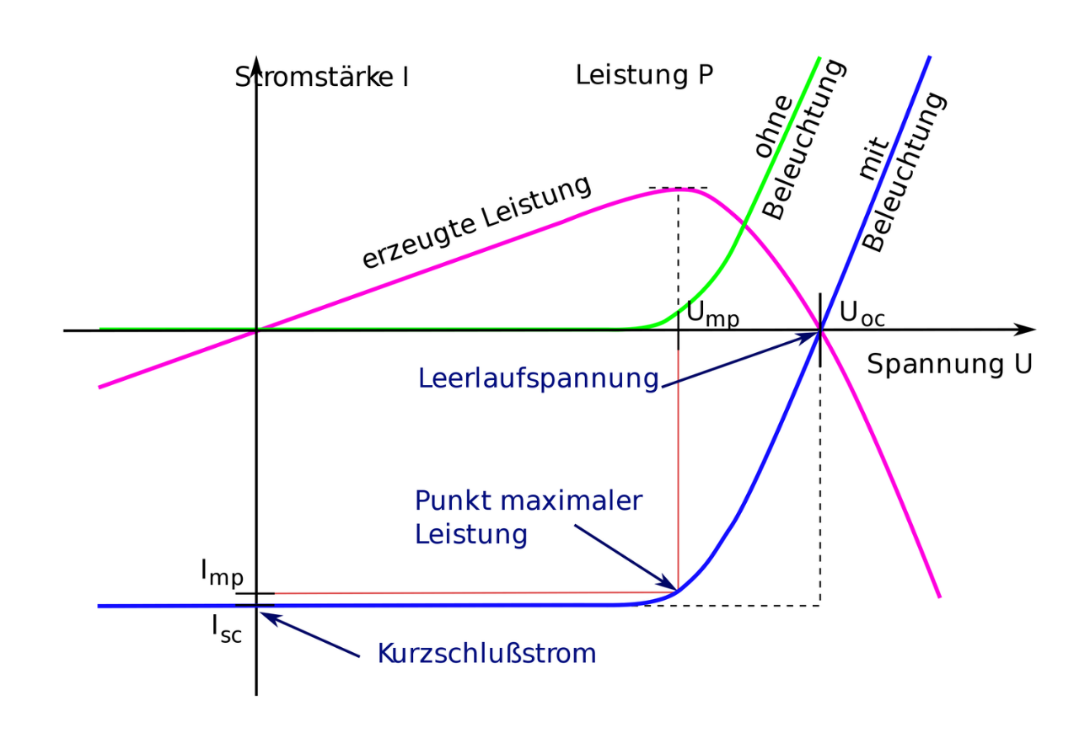
Zur Beschreibung des elektrischen Betriebsverhaltens von Photovoltaik-Modulen werden Strom-Spannungs-Kennlinien herangezogen. Sie stellen den Zusammenhang zwischen abgegebener Spannung, Strom und der daraus resultierenden elektrischen Leistung dar und bilden die Grundlage für das Verständnis des optimalen Arbeitspunktes einer Solarzelle. Die charakteristische Strom-Spannungs-Kennlinie (I-U-Kennlinie) sowie die daraus abgeleitete Leistungskennlinie (P-U-Kennlinie) einer Solarzelle sind in Abbildung 1 dargestellt.
Abbildung 1: I-U- und P-U-Kennlinie mit Kurzschlussstrom $I_{SC}$, Leerlaufspannung $U_{OC}$ und Maximum Power Point (MPP)
[1]
Die Leistung einer Solarzelle ist nicht konstant, sondern hängt von der Spannung ab, bei der sie betrieben wird. Diese Abhängigkeit wird in der I-U-Kennlinie (Strom-Spannungs-Kennlinie) dargestellt (siehe Abbildung 1). Zusätzlich kann aus der I-U-Kennlinie die zugehörige Leistungskennlinie (P-U-Kennlinie) abgeleitet werden, indem das Produkt aus Strom und Spannung gebildet wird. Dabei zeigt sich, dass es einen optimalen Arbeitspunkt gibt, an dem dieses Produkt – und damit die erzeugte elektrische Leistung – maximal ist. Dieser Punkt wird als Maximum Power Point (MPP) bezeichnet [1].
Der MPP verändert sich kontinuierlich in Abhängigkeit von äußeren Einflüssen wie Sonneneinstrahlung, Modultemperatur und Verschattung. Bei höherer Einstrahlung verschiebt sich der MPP zu höheren Stromwerten, während steigende Modultemperaturen zu einer Verringerung der optimalen Betriebsspannung führen [1].
Hier kommt das Maximum Power Point Tracking (MPPT) zum Einsatz. Ein MPPT-Regler überwacht kontinuierlich die aktuelle Modulspannung und den Modulstrom und passt seinen Eingangswiderstand dynamisch an. Dies geschieht typischerweise durch Variation des Tastverhältnisses eines integrierten DC-DC-Wandlers, sodass der Betriebspunkt des PV-Moduls stets in der Nähe des MPP gehalten wird. Praktisch bedeutet dies, dass der MPPT-Regler fortlaufend den Punkt maximaler Leistung ermittelt und seine Schaltregler-Elektronik entsprechend nachführt [2].
Der im Projekt eingesetzte Victron MultiPlus verfügt über einen integrierten MPPT-Laderegler, der diese Aufgabe automatisch übernimmt. Im Vergleich zu einfachen Ladereglern ohne MPPT-Funktion kann dadurch – abhängig von Betriebsbedingungen und Systemauslegung – ein um bis zu 30 % höherer Energieertrag erzielt werden [2].

4.2.2 Einfluss von Wetter und Jahreszeit
Die Energieerzeugung einer Photovoltaikanlage ist stark von der Jahreszeit und den lokalen Wetterbedingungen abhängig. Im Sommer sind die Sonnenscheindauer und die Einstrahlungsintensität höher, während im Winter die Tage kürzer sind und die Sonnenstrahlung flacher auf die Module trifft. So beträgt die mittlere Globalstrahlung in Deutschland im Juni 200 kWh/m², im Dezember hingegen nur 16 kWh/m², was etwa 9 % der Sommerstrahlung entspricht [3][4].
Wetterbedingungen wirken sich zusätzlich auf die Leistung aus. Bei bedecktem Himmel sinkt die Einstrahlungsstärke erheblich. Das verwendete enjoysolar 180 W-Modul erreicht bei Standard-Testbedingungen (1.000 W/m², 25 °C) seine Nennleistung, bei geringerer Einstrahlung reduziert sich die Ausgangsleistung proportional. Unter starker Bewölkung mit etwa 200 W/m² Globalstrahlung liefert das Modul nur noch 20–40 W. Schnee auf den Modulen kann die Leistung weiter reduzieren, wobei geringe Schneemengen aufgrund der selbstreinigenden Eigenschaft der Module meist keine große Beeinträchtigung darstellen [5][6].
Ein weiterer Einflussfaktor ist die Modultemperatur. Kristalline Siliziumzellen weisen einen negativen Temperaturkoeffizienten auf. Das enjoysolar 180 W-Modul hat einen Temperaturkoeffizienten von -0,45 %/°C. Hohe Sommertemperaturen über 60 °C können die Leistung um 10–15 % gegenüber den Standard-Testbedingungen reduzieren, während kalte Wintertemperaturen die Effizienz leicht erhöhen [5][6].
Für die Auslegung einer Photovoltaikanlage ist daher insbesondere der Winter-Worst-Case entscheidend. Die Planung muss kurze Tage, geringe Einstrahlung und mehrere bewölkte Tage berücksichtigen, um eine zuverlässige Energieversorgung sicherzustellen.

